Stadt Pirmasens

Pressemitteilung

Pirmasens, 3. November 2022
„Im Park“: Multimediales Projekt zur sozialen Teilhabe in Pirmasens

- Studierende der Deutschen Journalistenschule entwickeln nach eingehender Vor-Ort-Recherche interaktives Web-Format für SWR-Studio Kaiserslautern zur ARD-Themenwoche „Wir gesucht! Was hält uns zusammen“
- Projekt führt erfolgreiche Zusammenarbeit der DJS mit Stadt Pirmasens dank Förderung durch Hans-Frieder-Baisch-Stiftung fort

Nach 2017 und 2019 hat die Stadt Pirmasens in diesem Jahr erneut Studierende der Deutschen Journalistenschule (DJS) aus München begrüßen können. Insgesamt 15 angehende Journalistinnen und Journalisten verbrachten Anfang September eine Woche in der südwestpfälzischen Stadt, um für das SWR-Studio Kaiserslautern ein multimediales Web-Format zum Thema Armut und gesellschaftlicher Zusammenhalt zu erarbeiten. Finanziert wurde das gemeinsame Projekt wie alle bisherigen Kooperationen maßgeblich von der Hans-Frieder-Baisch-Stiftung. Die 2003 vom ehemaligen Verleger und Chefredakteur der Pirmasenser Zeitung Hans-Frieder Baisch gegründete Stiftung fördert die hervorragende Ausbildung an der DJS und das kulturelle Leben im Raum Pirmasens.
Das interaktive Web-Projekt „Im Park“ wird während der ARD-Themenwoche „Wir gesucht! Was hält uns zusammen?“ vom 6. bis 12. November mit einer neuen Folge pro Tag auf der Webseite des SWR-Studios Kaiserslautern zu sehen sein. Im Anschluss ist es noch mindestens ein Jahr lang in der Mediathek abrufbar. Der journalistische Nachwuchs der DJS hat das als siebenteilige Reihe gestaltete Online-Format in Zusammenarbeit mit Redakteuren des SWR-Studios Kaiserslautern komplett in Eigenregie konzipiert und auch den gesamten Content mit Fotos, Videos und Texten erstellt. Nicht zuletzt aufgrund der dabei entstandenen ungewöhnlichen Darstellungsform soll „Im Park“ auch als Vorbild für künftige Themenschwerpunkte fungieren.
► www.swr.de/kaiserslautern

Ein ganz besonderes Web-Projekt
„Im Park“ beschäftigt sich mit Menschen unterschiedlichsten Alters und Bildungshintergrunds sowie verschiedenster Herkunft und sozialer Schicht, die sich im malerisch angelegten Naturpark Strecktal inmitten von Pirmasens begegnen. Mit ihnen haben die jungen Studierenden der DJS gesprochen und wollten von ihnen wissen, wie sich soziale Teilhabe trotz sozialer Ungleichheiten gestalten kann. Herausgekommen sind dabei gleichermaßen interessante wie tiefgründige, authentische und kritische Gespräche mit Bürgerinnen und Bürgern, deren Heimatverbundenheit, Offenheit und Herzlichkeit den journalistischen Nachwuchs aus München durchaus überrascht hat. Zu den Interviewpartnern zählten dabei unter anderem auch der frühere Pirmasenser Oberbürgermeister Dr. Bernhard Matheis und der langjährige Beigeordnete Michael Schieler.
Die sieben Folgen drehen sich jeweils um ein ausgewähltes Thema. Begonnen wird mit der Transformation der einstigen Industriebrache zu einem Landschaftspark, der längst als sozialer Treffpunkt der Pirmasenserinnen und Pirmasenser sowie ihrer Gäste etabliert hat. Die weiteren Teile widmen sich dem Umgang der Stadt mit Kinderarmut, Möglichkeiten zur Bekämpfung des innerstädtischen Leerstands, dem örtlichen ÖPNV, den Maßnahmen zum Schuldenabbau und dem demografischen Wandel. Den Abschluss bildet ein Fazit mit einem Ausblick auf die Zukunft von Pirmasens. Teilnehmende am Projekt seitens der DJS war die 60. Kompaktklasse: Lena Bammert, Moritz Fehrle, Tim Frehler, Nils Frenzel, Moritz Hackl, Jannis Holl, Stefan Hunglinger, Viola Koegst, Sarah Kohler, Helen Krueger-Janson, Henrik Rampe, Jasper Riemann, Timo Schober, Christoph Söller und Carlotta Wald.
„In Pirmasens sind unsere Studierenden auf Menschen getroffen, die mit großer Offenheit über Themen wie Strukturwandel, Ungleichheit, gemeinsamen Aufbruch und Stadtpolitik gesprochen haben. Hierüber berichtet ‘Im Park‘ authentisch, konstruktiv und hintergründig. Die multimedial umgesetzten Geschichten erzählen von Begegnungen im Kleinen und von größeren Zusammenhängen. Wir freuen uns, dass wir mithilfe der Hans-Frieder-Baisch-Stiftung ein Format für den SWR entwickeln konnten, das im Rahmen der ARD-Themenwoche ein breites Publikum erreichen wird“, erklärt Henriette Löwisch, Schulleiterin und Geschäftsführerin der DJS.
„Das SWR Studio Kaiserslautern sucht immer wieder nach neuen Formen, um die Region Westpfalz medial erlebbar zu machen. Dieses gemeinsame Projekt ‘Im Park‘ mit SWR, der DJS und der Stadt Pirmasens hat dieses Ziel im allerbesten Sinne verwirklicht: mit einem innovativen digitalen multimedialen Format – umgesetzt vom journalistischen Nachwuchs – zu diesem aktuell gesellschaftlich brisanten Thema Armut, Teilhabe und Zusammenhalt der Gesellschaft“, so Nicola Geck, Leiterin SWR-Studio Kaiserslautern.
„In den gemeinsamen Projekten von Pirmasens mit der DJS ist es immer wieder aufs Neue spannend zu sehen, wie die jungen Studierenden mit offenem Blick, Neugier und Leidenschaft unserer Stadt und ihren Bewohnerinnen und Bewohnern begegnen. Wir freuen uns sehr, wie unkompliziert und begeisternd sich die Zusammenarbeit – erstmals gemeinsam mit dem SWR – wieder gestaltet hat. Dabei ist ein auch medial wirklich außergewöhnliches Projekt entstanden und dies buchstäblich im Herzen unserer Stadt. ‘Im Park‘ zeigt auf eine ganz außergewöhnliche Weise, was die Menschen in Pirmasens in ihrem alltäglichen Leben bewegt, aber auch, wie die Stadt ihrer sozialen Verantwortung mit innovativen Lösungen nachkommt und welch eine enorm wichtige Rolle das bürgerschaftliche Engagement dabei spielt. Allen Beteiligten, besonders aber natürlich dem journalistischen Nachwuchs herzlichen Dank für die tolle Arbeit – ich wünsche dem Projekt viel Erfolg und freue mich schon auf das nächste Mal“, kommentiert Markus Zwick, Oberbürgermeister von Pirmasens.

Ergänzendes zur Deutschen Journalistenschule
Die Deutsche Journalistenschule (DJS) mit Sitz in München hat seit 1949 mehr als 2.000 junge Menschen zu Journalisten in Print, Radio, Fernsehen, Online und für Pressestellen ausgebildet. Jährlich werden 45 Schüler aufgenommen und kostenlos ausgebildet; die Teilnehmer werden durch einen Eignungstest ausgewählt. Jeweils 30 von ihnen absolvieren eine zweijährige Ausbildung in Kombination mit einem Master in Journalismus an der Ludwig-Maximilian-Universität, 15 durchlaufen 16 Monate lang eine Kompaktausbildung. Die DJS wurde von Werner Friedmann (Abendzeitung) gegründet und hat die Rechtsform eines eingetragenen Vereins. Zu den 50 Trägern gehören öffentlich-rechtliche und private Rundfunk- und Fernsehsender, Verlage der Zeitungs- und Zeitschriftenpresse sowie Unternehmen Verbände. Finanziell unterstützt wird die DJS ferner durch das Presse- und Informationsamt der Bundesregierung, den Freistaat Bayern und die Stadt München. Weitere Informationen sind unter http://www.djs-online.de erhältlich.

Ergänzendes zur Hans-Frieder-Baisch-Stiftung
Die Hans-Frieder-Baisch-Stiftung wurde 2003 von dem namensgebenden ehemaligen Verleger und Chefredakteur der Pirmasenser Zeitung gegründet. Hans-Frieder Baisch (1937-2005) gehörte der ersten Lehrredaktion der Deutschen Journalistenschule (DJS) in München an und verblieb dieser auch nach seinem Rückzug aus dem aktiven Berufsleben im Jahr 1995 weiter eng verbunden. Ziel seiner Stiftung ist vor diesem Hintergrund, sowohl das kulturelle Leben im Raum Pirmasens als auch die DJS durch finanzielle Zuwendungen zu fördern.

Ergänzendes zur Stadt Pirmasens
Erste urkundliche Erwähnung fand Pirmasens um 850 als „pirminiseusna“, angelehnt an den Klostergründer Pirminius. Der als Stadtgründer geltende Landgraf Ludwig IX. errichtete im heutigen Pirmasens die Garnison für ein Grenadierregiment, es folgten 1763 die Stadtrechte. Am südwestlichen Rand des Pfälzerwalds gelegen und grenznah zu Frankreich ist das rund 42.000 Einwohner zählende, rheinland-pfälzische Pirmasens wie Rom auf sieben Hügeln erbaut. In ihrer Blütezeit galt die Stadt als Zentrum der deutschen Schuhindustrie und ist in dieser Branche heute noch wichtiger Dreh- und Angelpunkt; ihren Sitz in Pirmasens haben zum Beispiel die Deutsche Schuhfachschule und das International Shoe Competence Center (ISC). Zu den tragenden Wirtschaftsbereichen zählen unter anderem chemische Industrie, Kunststofffertigung, Fördertechnik-Anlagen und Maschinenbau. Pirmasens positioniert sich heute als Einkaufsstadt mit touristischem Anspruch und gut ausgestattetem Messegelände. Seit 1965 wird eine Städtepartnerschaft mit dem französischen Poissy gepflegt. Weitere Informationen unter www.pirmasens.de. 20221103_psp

Begleitendes Bildmaterial:
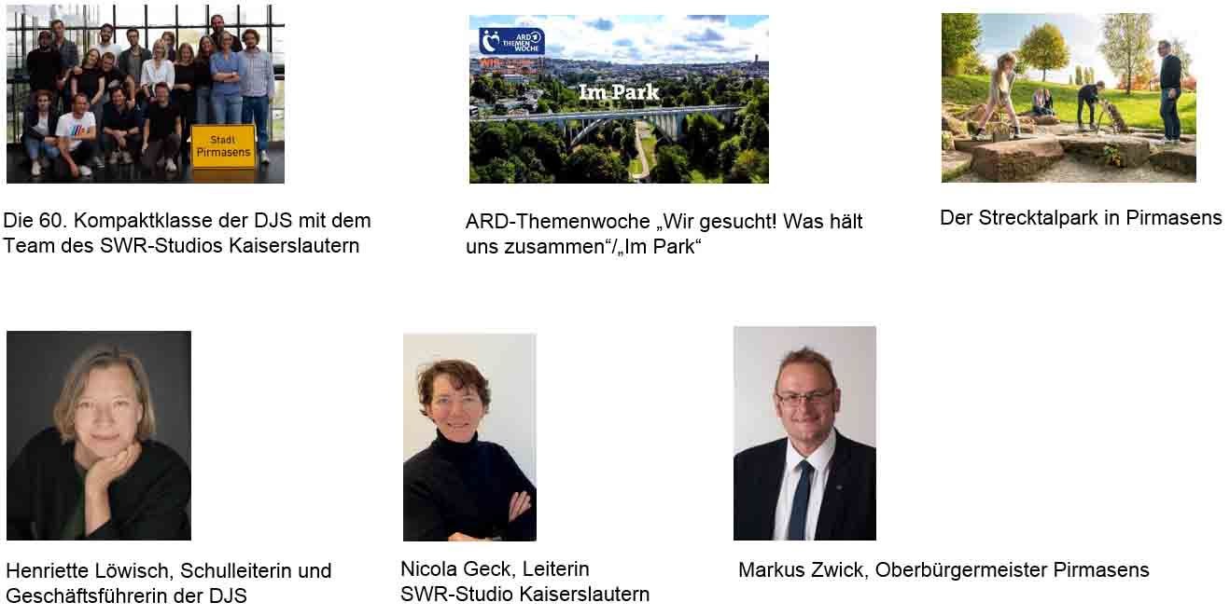
[ Download unter https://ars-pr.de/presse/20221103_psp ]

Pressekontakte
Stadtverwaltung Pirmasens ars publicandi Gesellschaft für
Maximilian Zwick Marketing und Öffentlichkeitsarbeit mbH
Leiter der Pressestelle Martina Overmann
Rathaus am Exerzierplatz Schulstraße 28
D-66953 Pirmasens D-66976 Rodalben
Telefon: +49 6331 84-2222 Telefon: +49 6331 5543-13
Telefax: +49 6331 84-2286 Telefax: +49 6331 5543-43
presse@pirmasens.de MOvermann@ars-pr.de
https://pirmasens.de https://ars-pr.de

